МЕТОДИЧЕСКАЯ РАЗРАБОТКА
классного часа:
«Воспитание детей на примере героев Отечества»

ТЕМА «Героями не рождаются, героями становятся»

Ракова Наталья Олеговна,
учитель истории высшей категории
МБОУ СШ №14

Арзамас

Пояснительная записка
Историческое значение каждого
русского человека
измеряется его заслугами Родине,
его человеческое достоинство –
силой его патриотизма.
Н.Г. Чернышевский.
Важную роль в духовно-нравственном и патриотическом воспитании играет не только семья, но и школа.
Но как сделать так, чтобы ребёнок почувствовал себя частью государства, в котором он живёт, захотел гордиться своей страной и, если потребуется, встал на её защиту.
Одним из путей решения данной проблемы я считаю проведение классных часов, способствующих духовно-нравственному и патриотическому воспитанию школьника.
Память о прошлом, о славных предках, о великих культурных традициях родной земли – одно из действенных средств воспитания будущего гражданина.
Важнейшей составной частью воспитательного процесса в современной российской школе является формирование патриотизма, которое имеет огромное значение в социально-гражданском и духовном развитии личности ученика. Только на основе возвышающих чувств патриотизма и национальных святынь укрепляется любовь к Родине, появляется чувство ответственности за ее могущество, честь и независимость, сохранение материальных и духовных ценностей общества, развивается достоинство личности.
В процессе воспитания мы стремимся вырастить человека чуткого и внимательного, честного и скромного, знающего историю своей Родины и чувствующего сыновнюю любовь к ней. На наш взгляд, этого можно достичь, изучая краеведческий материал, тем самым воспитывая любовь к своей малой родине. Следует отметить, что такие занятия являются не самоцелью, а приобщением учащихся к истории и культуре родного края, воспитанием их патриотами своего Отечества. Содержательной основой таких мероприятий является осмысление роли «малой родины» на фоне исторического пути России. Через данные формы работы осуществляется патриотическое воспитание подрастающего поколения, а это одна из важнейших задач современной школы. У школьников на таких мероприятиях зарождается гордость за свой народ, уважение к его свершениям и достойным страницам прошлого. Любовь к родине проявляется в любви к родному краю, дорогим с детства местам.
Методическая разработка рассчитана на среднее и старшее звено учеников, может быть использована при проведении внеклассного мероприятия и на уроке истории России в 9,11 классах при изучении темы «Великая Отечественная война».
Актуальность
Любить Родину – значит знать её, знать, прежде всего, свою малую Родину, своих выдающихся земляков. Используя в работе с детьми краеведческие материалы, мы воспитываем патриотические чувства, которые сохраняются на всю жизнь и служат духовному развитию личности. Воспитывая детей на событиях, тесно связанных с историей родного края, мы тем самым формируем глубокую привязанность к нему, чувство гордости за славных людей земли.
Каждый даже самый маленький уголок России имеет свои особенности, своих земляков, которыми гордимся. Память о них мы можем и должны сохранять для будущих поколений. Есть события, даты, имена людей, которые вошли в историю города, края и даже в историю всей Земли. О них пишут книги, рассказывают легенды, сочиняют стихи, музыку. Главное же, о них помнят. И эта память передается из поколения в поколение и не дает померкнуть далеким дням и событиям. Одним из таких событий стала Великая Отечественная война нашего народа против фашистской Германии. Память о ней должен сохранить каждый россиянин.
Анализ литературы по теме
При методической разработке классного часа были использованы пособия «Классные часы (беседы, устный журнал, уроки мужества, ток-шоу)» и «Дни воинской славы России». В книгах представлен опыт работы учителей по организации и проведению классных часов в разных формах, даны информационные и методические рекомендации для организации патриотического воспитания на уроках и внеклассных мероприятиях.
При подборе информативного материала был использован справочник Л. К. Тюльникова, Я. И. Басовича «Герои Советского Союза – горьковчане», где дается краткая биография героев ВОВ Нижегородской области, а также материалы сайта МБУК историко-художественного музеяи МУК централизованной библиотечной системы г. Арзамаса.Эмоциональный настрой помогает организовать отрывок из фильма «Вечный зов» («Мосфильм,1983г)и стихотворение А. И. Плотникова «Прошла война…»

Цель: воспитывать духовную культуру, патриотизм, интерес к культуре и историческому прошлому нашей страны.
Задачи:
- Формировать нравственные качества личности на примерах героев-арзамассцев;
- Активизировать патриотическое воспитание подрастающего поколения, расширить кругозор учащихся.
- Повысить интерес к истории Отечества, способствовать созданию условий для эмоционального переживания.
- Воспитывать уважительное отношение к историческому прошлому своего народа и чувства гордости за свою страну.
Ход классного часа:
«Героями не рождаются, героями становятся»
Учитель:
-Понятие «долг», «честь», «патриотизм» неразрывно связаны с понятиями «подвиг» и «герой». Во все времена люди вкладывали в эти понятия все самое положительное и ценное. Поступки человека не проходят бесследно, все оценивается с позиции пользы для своего Отечества и народа. Добро, трудолюбие, человеколюбие и любовь к Родине было ценно во все времена. Зло не может совершать добрые дела.
-Но кто он этот герой? В какой стране рождаются и живут эти люди? Может, нужны особые условия, для того чтобы появились герои? Может, это люди особой профессии?
- Как вы понимаете значение слова «герой»? Кого мы можем назвать героем? (предполагаемые ответы учеников:Герой - человек, совершающий подвиги, необычный по своей храбрости, доблести, самоотверженности.Например, Александр Невский, Зоя Космодемьянская, Сергей Солнечников и др.)
-Как вы понимаете слово «подвиг»?
(предполагаемые ответы учеников:Подвиг – самоотверженный героический поступок, «жертвенность» на благо своей земли, своей Родины.)
-Человек совершает подвиг, невзирая на опасность, без страха, проявляя благородство, хладнокровие, силу, мудрость на благо своей земли, своей Родины, народа.
-Ребята, а знаете ли вы арзамассцев - героев ВОВ?
-Сегодня мы поговорим о мужестве тех, кто защищал нашу землю, кто не щадил себя ради блага Отечества, кто до конца остался и остается верен воинскому и гражданскому долгу – о тех, кого мы называем героями Отечества.
Просмотр отрывка из к/ф «Вечный зов» (песня «Мы пришли к тебе, Победа»)
Ученик 1:

Война прошла,
И многих с нами нет,
И сединой блестят
У нас виски.
Но падают и ныне
На планету
Осколки –
Чёрной смерти лепестки.
Товарищи,
Друзья,
Единоверцы!
Мы перед всеми павшими
В долгу.
Солдаты мы.
И каждый носит в сердце
Нестынущую ненависть к врагу.
Цвести в июне
Ландышам душистым,
И на рассвете
Щёлкать соловьям.
Но ту святую ненависть к фашистам
Мы завещаем
Нашим сыновьям.

А. И. Плотников.
Учитель:
- Великая Отечественная война явилась суровым испытанием для всего нашего народа. Арзамас не был фронтовым городом, но с первого и до последнего дня войны арзамасцы оказывали посильную помощь фронту: «Всё, что имеем, всё, что умеем – отдадим родной стране. Все силы – разгрому врага!» Уходили на фронт мужчины и бывшие мальчишки – выпускники школ. Из выпуска 1941 года школы № 6 вернулись с войны двое. Арзамасцы вписали яркую страницу в летопись героической борьбы. Защищая свою Родину на фронтах войны, 32638 жителей города и района проявили беспримерное мужество и героизм. Более 9 тысячи арзамасцев награждены боевыми орденами и медалями, 11 — удостоены звания Героя Советского Союза, 1 — звания Герой России.Это Александр Васильевич Филиппов, Алексей Иванович Захаров, Алексей Александрович Куликов, Геннадий Михайлович Захаров, Николай Архипович Осин, Александр Васильевич Обухов, Михаил Петрович Сазонов, Александр Михайлович Фадин.
Ребята подготовили сообщения о мужестве арзамасцев – героев Советского Союза, России, сообщения сопровождаются презентацией с фотографиями героев. (Приложения)
Ученик 2:Захаров Геннадий Михайлович(1922-1969 гг.)
Связист. Майор. Родился в с.СелемаАрзамасского района. В октябре 1942г. оканчивает военное училище связи и направляется на Сталинградсий фронт в отдельный батальон связи. Затем участвует в боевых действиях Воронежского, Донского, Степного, 2-го Украинского фронтов.В ночь на 25 сентября 1943г. гвардии лейтенант Захаров с четырьмя бойцами в районе деревни Домоткань на лодке форсировал Днепр и установил телефонную связь с левым берегом. Затем с тремя бойцами ходил в разведку, во время которой забросал гитлеровцев гранатами, обратил в бегство. Об этом он доложил на левый берег. Началась переправа наших войск. Захаров уничтожил около 80 вражеских солдат и офицеров, чем обеспечил успех переправе. Немцам удалось войти в тыл полка и перерезать связь. Захаров во главе стрелкового взвода пошел в атаку, в результате которой немцы были отброшены, связь восстановлена.26 октября 1943г. было присвоено звание Героя Советского Союза.
Ученик 3:Ваганов Иван Семенович(1894 - 1978 гг.)
Танкист. Полковник. Родился в селе ПротопоповкаАрзамасского района. В первую мировую войну был солдатом, а затем подпрапорщиком на турецком фронте. Участник гражданской войны. Окончил Военную академию им.М.В.Фрунзе в 1929, академические курсы усовершенствования офицеров.В июне 1941 г. ушел на фронт. Его танковая, позднее механизированная бригада громила врага под Москвой, Воронежем, форсировала Днепр, Вислу, Одер. Бригада И.С. Ваганова в составе танковой армии генерала Рыбалко первой с юго-востока ворвалась в фашистскую столицу и, сломив сопротивление врага, вышла на подступы к рейхстагу. В разгар боев за Берлин Ваганов был контужен, временно потерял зрение, но продолжал командовать соединением. А через несколько дней его бригада стремительно продвигалась к восставшей Праге. Ваганов на своем танке первым вступил на северо-западную окраину столицы Чехословакии. 31 мая 1945г. было присвоено звание Героя Советского Союза.

Ученик 4: Захаров Алексей Иванович(1920 - 2000)
Артиллерист. Старший сержант. Родился в с.СлизневеАрзамасского района, в крестьянской семье. В 1940г. был призван в Красную армию и направлен на одну из северных застав.С 1942г. Алексей Захаров – наводчик орудия истребительно-противотанкового артдивизиона. Участвовал в боях на Курской дуге, на Днепре, освобождал Украину. В бою на западном берегу Днепра за спасение орудия был награжден орденом Красной Звезды.
В 1944г., когда шли ожесточенные бои на польской земле, орудийный расчет Захарова вступил в единоборство с танками и пехотой противника, уничтожил 13 танков, 3 бронемашины и 200 вражеских солдат. Алексей Захаров был ранен в руку, но остался у орудия. Во время зимних наступательных боев в январе 1945г., и особенно при прорыве обороны на Сандомирском плацдарме, Захаров вновь проявил храбрость и находчивость. Он выкатил орудие на открытую позицию и подавил вражескую пехоту. Был ранен.27 июня 1945г. было присвоено звание Героя Советского Союза.
Ученик 5:Куликов Алексей Александрович (1917-1943 гг.)Пехотинец. Ефрейтор. Родился в с.Выездном, близ Арзамаса. Служил в рядах Советской Армии с 1939 г. 14 июля 1943 года полк, в котором ефрейтор Куликов был заместителем командира отделения роты противотанковых ружей, вступил в бой. В первых же боях из своего ПТР Куликов уничтожил противотанковую пушку и два вражеских пулемета. В октябре 1943 г. свой подвиг совершил Куликов. Очевидцы этого подвига капитаны И.И. Филатов, Н.С. Косолапов писали землякам патриота: «22 сентября 1943 г. в бою за деревню Солошино, недалеко от города Смоленска, комсомолец ефрейтор Алексей Куликов проявил величайший героизм. Рота, в которой служил Алексей, у безымянной высоты попала под плотный огонь. Противник перешел в контратаку. В разгаре сражения был убит командир. В этот момент поднялся Куликов и крикнул: «Командую взводом я! Вперед!» Куликов повел бойцов в рукопашную схватку. Наступательный порыв был настолько силен и грозен, что фашисты повернули назад. Используя благоприятно сложившуюся обстановку, взвод начал преследовать врага. Но вот путь наступавшим преградил пулемет. Приказав бойцам залечь, Куликов пополз к пулемету. Фашисты заметили советского воина и перенесли огонь на него. Но Алексей пригнулся и пошел на пулемет. Он не добежал до него несколько шагов и упал на траву, обливаясь кровью. Затем, собрав силы, подполз ближе к пулемету, поднялся, штыком заколол вражеского пулеметчика и своим телом навалился на пулемет. На мгновение поле боя стихло, все были потрясены поступком этого мужественного человека. Потом от леса ударила наша артиллерия. Пехота бросилась вперед, смяла цепи врага, овладела высотой и деревней. Своим героическим поступком Алексей Куликов проложил роте дорогу вперед». 4 июня 1944 г. А.А. Куликову посмертно было присвоено звание Героя Советского Союза. Его именем названы улица в г. Арзамасе и площадь в с. Выездном.
Ученик 6:Новиков Виктор Алексеевич (1913 - 1941гг.)Танкист. Капитан. Родился в г. Горьком в семье рабочего. Вскоре семья переехала в Арзамас. В 1935 г. ушел в Красную Армию.В июне 1937 г. механик-водитель танка БТ- 5 Виктор Новиков отправился в Испанию добровольцем. В бою под Сарагосой его танк был подожжен снарядом. Два члена экипажа покинули машину. Новиков на горящем танке продолжал бой.7 марта 1938г. Виктору Алексеевичу Новикову было присвоено звание Героя Советского Союза.В 1941г. В.А.Новиков окончил Военную академию бронетанковых войск и был назначен начальником штаба танкового полка. С этим полком капитан Новиков с первых дней Великой Отечественной войны участвовал в боях. В октябре 1941г. под Могилевым Виктор Алексеевич Новиков погиб.Именем Героя названа одна из улиц в Арзамасе. Рядом с арзамасским сельскохозяйственным колледжем им. В.А. Новиковым установлен бюст Героя, а на самом здании - мемориальная доска.
Ученик 7:Осин Николай Архипович (1902 – 1944)
Родился в 1902 г. в с. Понетаевка. В начале войны уходит добровольцем на фронт. В боях под м. Судилков в Зап. Украине расчет пушки, где Осин был наводчиком, отбил 3 танковые атаки фашистов. Во время 3-ей атаки на позициюдвигались 23 танка. Осин вел огонь до тех пор, пока орудие не было разбито прямым попадание. Он был ранен, после приказа об отходе, обливаясь кровью, Осин вытащил боек, снял панораму орудия и только тогда покинул поле боя.
20 сентября 1944 г. ему было присвоено звание Героя Советского Союза. После лечения в госпитале, он участвовал в освобождении Польши. Под Краковом 3.10.44 г. он был смертельно ранен. В с. Понетаевка установлен бюст героя, его имя носит школа.

Ученик 8: Старчиков Николай Алексеевич (1917-1984 гг.)
Летчик. Капитан. Окончил Ивановский аэроклуб, а в 1940г. – с отличием военную школу летчиков. Война застала младшего лейтенанта Старчикова вблизи границы в Западной Украине. С первого до последнего дня войны летчик-истребитель Старчиков участвовал в боях. Прикрывал с воздуха наземные войска, сопровождал группы бомбардировщиков и штурмовиков, сам летал на штурмовку и разведку. Совершил 489 боевых вылетов, участвовал в 80 воздушных боях, сбил 18 фашистских самолетов. Кроме того, во время штурмовок вражеских аэродромов уничтожил на земле еще 13 самолетов. Воевал на Кубани, в Крыму, в Румынии и Польше. На Кубани 8 мая 1943 г. был сбит, но сумел выброситься из горящего самолета с парашютом и благополучно приземлился в расположении наших войск. Войну закончил штурмом Берлина.
27 июня 1945г. было присвоено звание Героя Советского Союза.

Ученик 9:Обухов Александр Васильевич (1911-1959 гг.)
Родился 3 декабря 1911 года в деревне ТамаевкаАрзамасского района в семье крестьянина. В июле 1941 года был призван в Красную Армию. Артиллерист Обухов воевал на Западном, Белорусском, 1-м Прибалтийском и 3-м Белорусском фронтах. Был контужен и ранен, Награжден медалями «За отвагу» и «За боевые заслуги». Особо отличился в боях в Восточной Пруссии весной 1945 года.6-7 апреля 1945 года во время штурма столицы Восточной Пруссии города Кенигсберга (ныне - Калиниград) старшина Обухов, находясь со своим орудием в боевых порядках пехоты, огнем прямой наводкой содействовал захвату населенного пункта Фридрихсберг (поселок Зеленое в черте города Калининград). Прямой наводкой разрушил три дома с засевшими там фашистами, уничтожив четыре станковых пулемета и до взвода гитлеровцев. Во время вражеской контратаки артиллеристы Обухова были окружены немецкими автоматчиками. Несмотря на численное превосходство врага, они смело вступили в бой с врагом, огнем из пушки и автоматов истребили 36 гитлеровцев. Позднее, преследуя отступающего противника, подбили 2 танка, 2 бронетранспортера, вывели из строя 2 легких орудия. 19 апреля 1945 года присвоено звание Героя Советского Союза с вручением ордена Ленина и медали «Золотая Звезда».
Ученик 10:Мочалов Владимир Николаевич (1921-1971гг. )
Родился 23 января 1921 года в городе Арзамасе, в семье служащих. Весной 1940 года был призван в Красную Армию и направлен в Энгельскую военную авиационную школу пилотов. В мае 1941 сержант Мочалов получил назначение в авиационный полк. Здесь встретил начало войны, но на фронт попал не сразу. Сначала осваивал полеты на дальних бомбардировщиках, затем в высшей авиашколе изучал штурманское дело. В учебном центре переучился летать на штурмовиках Ил-2.В конце августа 1942 года прибыл на Сталинградский фронт. Первые бои в небе Сталинграда летчики вели в условиях, когда противник сохранял превосходство в воздухе. В первом боевом вылете 5 сентября самолет Мочалова в бою с вражеским истребителем был серьезно поврежден. Только благодаря волевым качествам и летному мастерству пилот довел израненную, трудноуправляемую машину до своего аэродрома. А 18 сентября он одержал уже первую большую победу - в воздушном бою он сбил немецкий истребитель Me-109. 22 декабря Мочалов участвовал в штурмовке транспортных самолетов Ю-52 на аэродроме в Большой Россошке. С первой атаки он зажег один самолет. Но тут же был атакован двумя "мессерами". И Мочалов вышел из этого боя победителем. Более того, когда сраженный Ме-109 упал на аэродром, то рухнул прямо на разгружавшийся "юнкерс". В итоге - уничтожены три вражеских самолета в одном бою! Отважный лётчик-штурмовик Мочалов в составе полка воевал на Донском, Центральном, Белорусском и 1-м Белорусском фронтах. Группы штурмовиков, водимые Мочаловым, поддерживали войска в Курской битве и при освобождении Левобережной Украины и восточных районов Белоруссии. Командир эскадрильи гвардии капитан Мочалов к сентябрю 1944 года совершил 135 боевых вылетов на штурмовку живой силы и объектов противника, уничтожил 37 танков и самоходок, 95 полевых орудий и минометов, 6 мостов, 9 самолетов на земле и в воздухе, 171 автомашину и повозку, много живой силы противника. 23 февраля 1945 года присвоено звание Героя Советского Союза с вручением ордена Ленина и медали "Золотая Звезда"

Ученик 11: Филиппов Александр Васильевич (1918-1975 гг.)
Артиллерист. Сержант. Родился в с.Хохлове Арзамасского района в крестьянской семье. В 1930г. окончил четыре класса и стал работать в колхозе. В августе 1938г. был призван в Красную Армию и до 1942г. служил на Дальнем Востоке.Сержант Филиппов участвовал в Сталинградском сражении и после разгрома немцев с боями шел по дорогам войны. Отличился при форсировании р. Днепр, 26 сентября 1943 г., под огнем противника на плоту переправился на один из островов в нескольких километрах южнее Кременчуга, откуда обеспечивал огнем удержание плацдарма. В этом бою был тяжело ранен и отправлен в госпиталь.После выздоровления Филиппов – снова на фронте. Участвует в боях за освобождение Румынии, Польши, Чехословакии. При форсировании Вислы вновь был ранен.26 октября 1943г. ему было присвоено звание Героя Советского Союза.

Ученик 12:Сазонов Михаил Петрович(1911-1983 гг.)
Командир роты 267-го гвардейского стрелкового полка (89-я гвардейская стрелковая дивизия, 37-я армия, Степной фронт), гвардии лейтенант.
Родился в селе Ездаково Арзамасского района в семье крестьянина.
В 1942 году был вновь призван в армию. В действующей армии с июня 1943 года. В одном из первых боев был ранен, но вскоре вернулся в строй. Отличился в боях при форсировании Днепра и удержании плацдарма на правом берегу. 29 сентября 1943 года в бою на левом берегу Днепра гвардии лейтенант Сазонов со своей ротой первым ворвался в деревню Коноплянку (в 80 км южнее Кременчуга), в решительной схватке выбил противника из деревни, уничтожил 50 гитлеровцев. Вечером того же дня рота Сазонова под огнем противника форсировала реку у села Келеберда (Кременчугский район Полтавской области), захватила плацдарм на правом берегу и удерживала его несколько часов. Было отбито четыре контратаки, поддержанные танками, уничтожено более 100 фашистов. Сам Сазонов лично уничтожил шесть солдат и одного офицера. Своими действиями гвардии лейтенант Сазонов обеспечил переправу остальных подразделений полка.20 декабря 1943 года за мужество и героизм присвоено звание Героя Советского Союза с вручением ордена Ленина и медали «Золотая Звезда»
Ученик 13:Фадин Александр Михайлович (1924 - 2011 гг.)
Родился в с. КнязевкаАрзамасского района. 19 июля 1941 г. добровольцем вступил в ряды Красной Армии. Во время войны закончил танковое училище и Ленинградскую высшую офицерскую бронетанковую школу. Сражался на Воронежском и Украинском фронтах. В ноябре 1943 г. и в феврале 1945 г. дважды представлялся к присвоению звания Героя Советского Союза. Особенно отличился экипаж А. М. Фадина во время «Битвы за Днепр» в Киевской наступательной операции, проведённой в первой половине ноября 1943 года. Целью её было разгромить группировку немецко-фашистских войск в районе Киева и освободить столицу Украины.Экипаж всего одного танка, единственного брошенного на удержание села Дашуковка, за половину суток уничтожил: 18 пулемётных точек, два миномёта с расчетами, один из которых был шестиствольным миномётом, колонну автотехники из 11-ти машин и бронетранспортёров, два средних танка Т-4, тяжелый танк «Тигр», и что самое невероятное и удивительное - транспортный самолёт «Капрони». Вдумайтесь! Сбить самолёт из танковой пушки – это всё равно как попасть стрелой в яблоко на голове, причем стреляя на бегу с закрытыми глазами! Живой пехотной силы противника фугасными снарядами и пулемётным огнём было уничтожено немало. Всё поле на окраине села было усеяно телами врагов. В наградной лист потом была внесена цифра подтверждённых вражеских потерь – 50 солдат и офицеров.За проявленные в годы ВОВ мужество и храбрость Указом Президента Российской Федерации удостоен высокого звания Героя России. Он награжден шестью орденами и двадцатью тремя медалями.

Учитель:
-Что объединяет биографии этих людей?
(предполагаемые ответы учеников:Все они являются героями. Такого звания достоин не каждый, и это значит, они проявили выдающееся мужество, отвагу, защищая нашу Родину.)
-Почему они совершали эти поступки?
- На что они рассчитывали? На славу и призвание или это был долг Родине?
(предполагаемые ответы учеников: они совершали эти поступки, не задумываясь о славе, это был долг Родине и народу)
- Как вы оцениваете поступок Куликова?
(предполагаемые ответы учеников:Куликов заплатил своей жизнью ради общей цели, проявил храбрость и мужество)
- Ребята, а совершать подвиги можно только на войне?
(предполагаемые ответы учеников: нет, подвиг может быть не только воинским, но и профессиональным, гражданским, материнским, мученическим и др. Мужество, воля к победе, честность и добросовестность — все эти высокие нравственные качества рождаются необязательно в борьбе с огнем, но и в борьбе с леностью, недисциплинированностью.)
-Какие качества, как вы думаете, нужны человеку для того, чтобы совершить подвигиподобные тем, которые совершились русскими солдатами?(предполагаемые ответы учеников:обычный человек, любой из нас может совершить подвиг на войне или в мирной жизни, если он храбр, мужественен, добр, любит людей и трепетно относится к своей Родине.)
- Нужно ли готовить себя к подвигу? Или вы считаете, что это бесполезная, пустая трата времени? Постарайтесь обосновать свое мнение.
(предполагаемые ответы учеников: очень сложно совершить подвиг. Ведь, совершая его, человек рискует самым дорогим - своей жизнью. К подвигу надо готовить себя. Кому-то понадобится для этого несколько месяцев, кому-то несколько лет, а кому-то - вся жизнь.И если человек оказывается в экстремальной ситуации, ему порой в считанные секунды приходится принимать решение, как поступить, поэтому важно развивать в себе силу воли, смелость, бескорыстие, милосердие.Среди этих качеств нет места таким, как расхлябанность, рассеянность, поверхностность во всех проявлениях, беспринципность, суета, инфантильность.)
- Давайте подумаем, каким образом можно развить в себе данные качества?
(предполагаемые ответы учеников:Не стоит бездействовать в ожидании подвигов. Нужно просто жить и совершать поступки, достойные человека. Нужно думать не только о себе, но и о тех, кто с тобой рядом.)
- Как сделать так, чтобы о подвигах наших предков не забывали?
(предполагаемые ответы учеников:мы должны чтить память предков, интересоваться историей, передавать полученные знания младшим, друзьям, близким)
Учитель:
- Сегодня мы познакомились с некоторыми патриотами своей родины, с их героическими поступками. Таких людей в нашей стране очень много. Их знает страна, их именами называют улицы, школы, в которых они учились, им устанавливают памятники. Давайте и мы будем хранить память. И. Гете писал: «Невозможно всегда быть героем, но всегда можно оставаться человеком». Не забывайте об этом. Анализируйте свои поступки, каждый прожитый день.

Литература:
- Дни воинской славы России/ Авт.-сост. А.П. Пашкович, Е.В. Шитов.-М.: Глобус, 2007.
- Классные часы (беседы, устный журнал, уроки мужества, ток-шоу). 1-11 классы/ Авт.-сост. С.В. Шевченко и др.-Волгоград: Учитель, 2004.
- Плотников А. И. Мы солдатами были: стихи /А.И. Плотников. - Арзамас, 2004 и др.
- Тюльников Л. К., Басович Я.И. "Герои Советского Союза - горьковчане", Горький, 1981.
- http://museum-arzamas.ru/contacts
- http://arzbiblio.ru/index.php/2009-10-27-17-27-14

Приложения

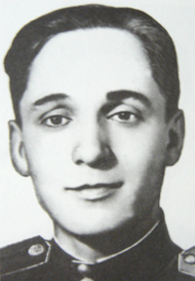

Захаров Геннадий Михайлович
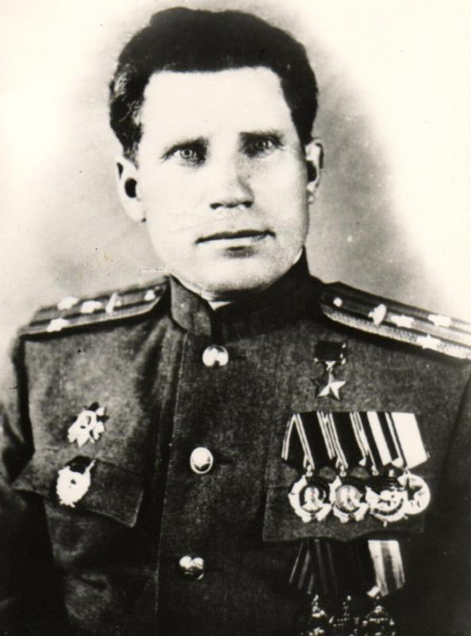

Ваганов Иван Семенович
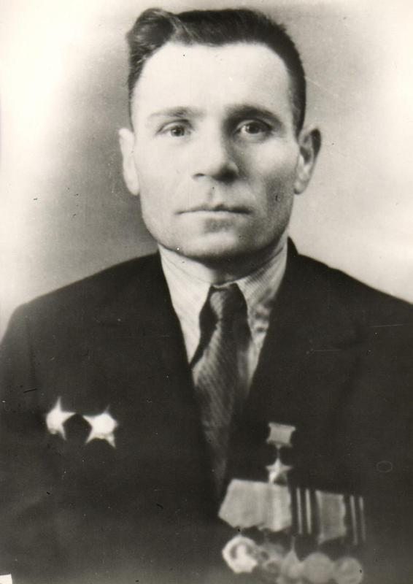

Захаров Алексей Иванович

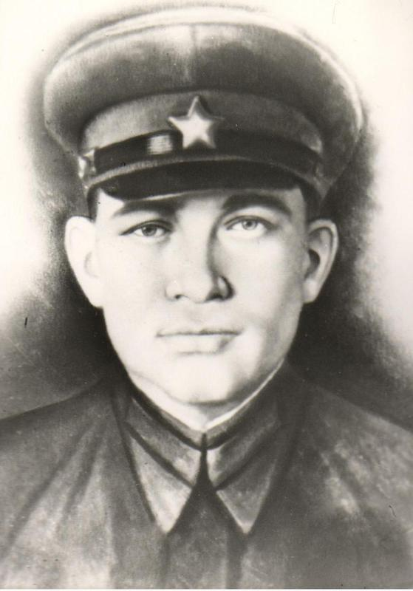

Куликов Алексей Александрович
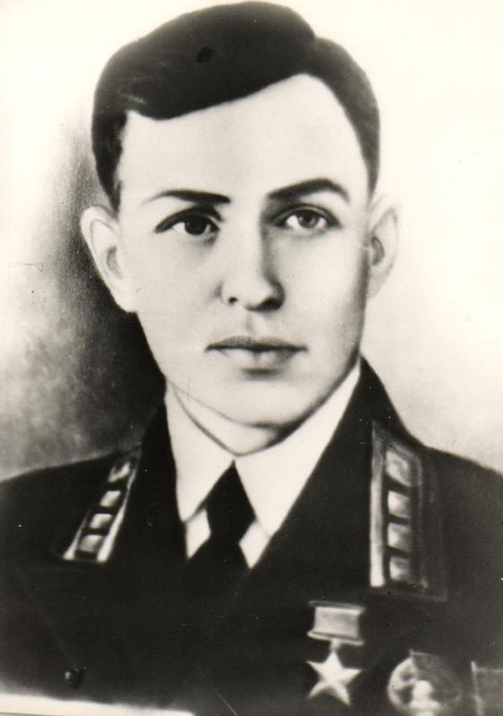

Новиков Виктор Алексеевич
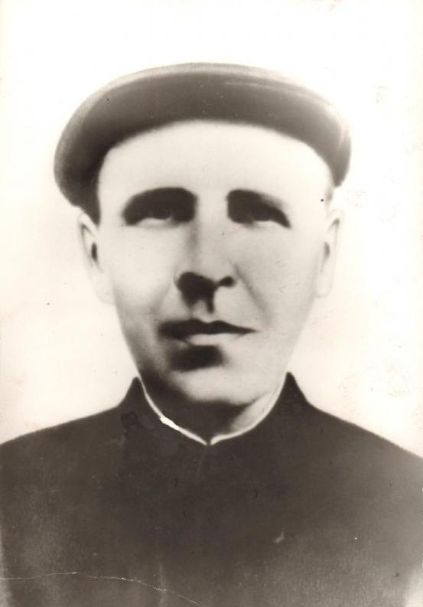

Осин Николай Архипович
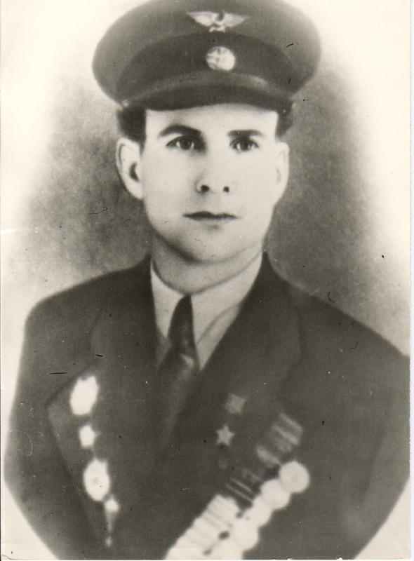

Старчиков Николай Алексеевич
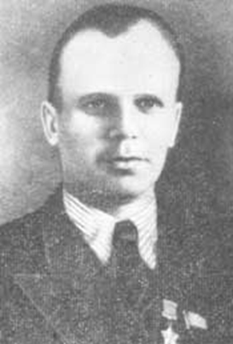

Обухов Александр Васильевич

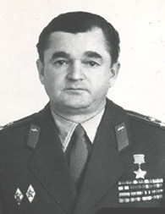

Мочалов Владимир Николаевич
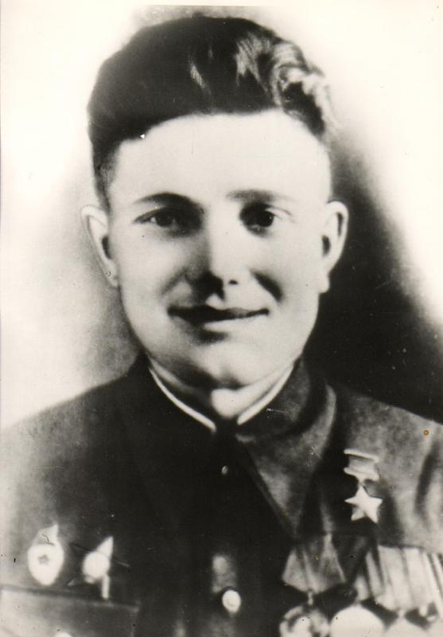

Филиппов Александр Васильевич
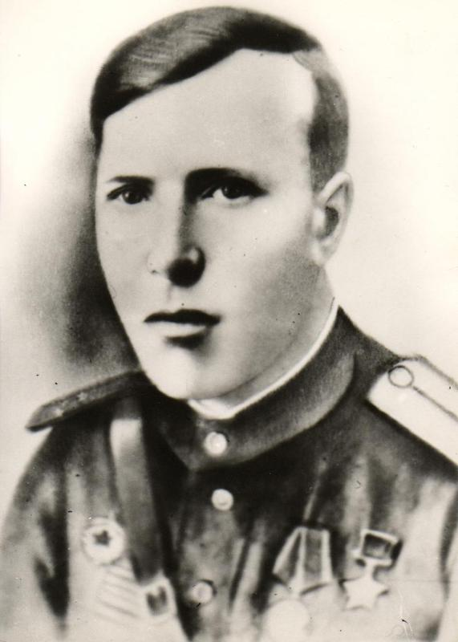

Сазонов Михаил Петрович

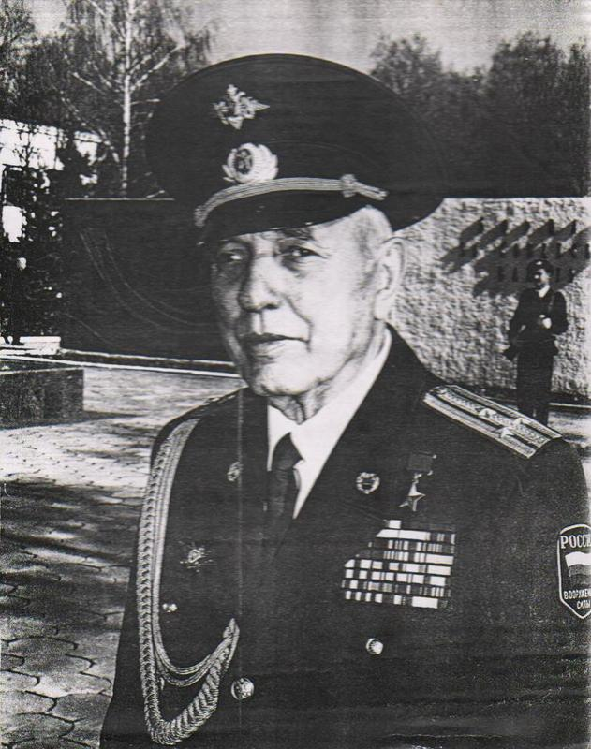

Фадин Александр Михайлович

